PHÒNG GIÁO DỤC VÀ ĐÀO TẠO HUYỆN ỨNG HÒA
ĐỀ CHÍNH THỨC
(Đề thi gồm 02 trang)
KỲ THI CHỌN HỌC SINH GIỎI
CÁC MÔN VĂN HÓA LỚP 9 - NĂM HỌC 2024 - 2025
ĐẺ THI MÔN: KHOA HỌC TỰ NHIÊN
(Mạch kiến thức Vật sống, Sinh quyền và các khu sinh học trên Trái Đất)
(Thời gian làm bài: 120 phút không kể thời gian giao đề)
Câu 1. (2 điểm).
Các nhận định sau đúng hay sai? Giải thích.
a. Sự phối hợp hoạt động của cơ-xương khớp trong hành động “ngửa đầu”tương ứng với đòn bẩy loại 2.
b. Ở khoang miệng thức ăn vừa được tiêu hóa cơ học, vừa tiêu hóa hóa học.
c. Tiêm vaccine cũng giống như tiêm thuốc kháng sinh giúp cơ thể nhanh khỏi bệnh.
d. Một người bị viêm cầu thận dẫn đến máu bị mất nhiều protein. Người này sẽ có triệu chứng bị phù nề.
Câu 2. (2 điểm).
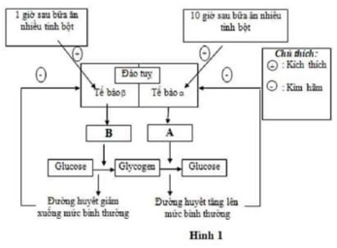
Hình 1 là sơ đồ cơ chế điều hỏa lượng đường trong máu ở người nhờ hormone tuyên tụy.
a. Cho biết tên hai loại hormone A và B.
b. Lượng hormone A, B được tiết ra sẽ thay đổi như thế nào sau khi ăn bữa tối nhiều tinh bột khoảng 1 giờ và khoảng 10 giờ? Biết người này bình thường và trong khoảng thời gian trên phải nhịn ăn.
c. Người có tế bào a bị suy giảm chức năng thì có nguy cơ mắc bệnh gì?
Câu 3. (2 điểm).
Trong một ao nuôi cá, cá mè trắng là sản phẩm chính tạo nên giá trị kinh tế cho ao. Trong ao còn có các loài cá tự nhiên là cá mương, cá dầu và cá măng. Tảo sống nổi là thức ăn của cá mương, cá dầu và cá mè trắng. Cá măng lại sử dụng cá mương cá dầu làm thức ăn chính. Rái cá chuyên săn bắt cá măng và cá mè trắng.
a. Hãy vẽ sơ đồ lưới thức ăn trong ao cá trên.
b. Sau một thời gian cá măng bị người ta câu hết do vậy giá trị kinh tế của ao có nguy cơ suy giảm. Hãy giải thích hiện tượng trên. Để duy trì và nâng cao giá trị kinh tế của ao người nuôi cá cần áp dụng biện pháp sinh học nào vừa đơn giản lại có hiệu quả cho ao nuôi của mình?
Câu 4. (5 điểm).
a. So sánh cấu trúc DNA và RNA.
b. Vì sao DNA rất đa dạng nhưng lại rất đặc thù?
c. Những đặc điểm nào thể hiện tính đặc trưng cá thể của hệ gen? Vì sao gene là trung tâm của di truyền học?
Câu 5. (5 điểm).
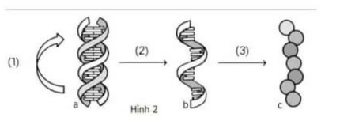
Hình 2 minh họa các phân tử sinh học và các cơ chế di truyền trong mối quan hệ “Từ gene đến tính trạng".
a. Gọi tên các phân tử sinh học a, b, c và tên các cơ chế (1), (2), (3) trong hình.
b. Quá trình (1) diễn ra như thế nào?
c. Nguyên tắc bổ sung thể hiện như thế nào trong mỗi quá trình (1), (2), (3)?
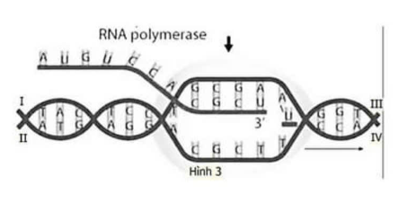
Câu 6. (4 điểm).
Hình 3 mô tả quá trình phiên mã diễn ra trong tế bào. Quan sát hình và trả lời các câu hỏi sau:
a. Các vị trí I, II, III, IV tương ứng với đầu 3' hay 5'?
b. Viết trình tự nucleotide của đoạn gene và đoạn mạch RNA tương ứng tổng hợp từ đoạn gene trong hình.
c. Tính chiều dài và số liên kết hydrogen của đoạn gen trên.
d. Đoạn RNA tổng hợp từ đoạn gen trên có bao nhiêu liên kết phosphodiester giữa các đơn phân?

Họ và tên thí sinh:……………………………………………… SBD:……………………

